学籍注册流程（新生老生通用）

1.登陆研究生院网站（http://gs.njust.edu.cn/）→点击右侧管理信息系统。
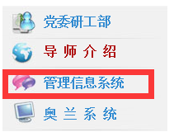

2.填写用户名（学号）、密码（出身年月 ，如：19920910）、类别选择学生。
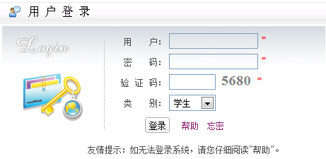

3.选择右侧的学期注册信息管理→完善相关信息→点击提交。
